新 书 推 荐
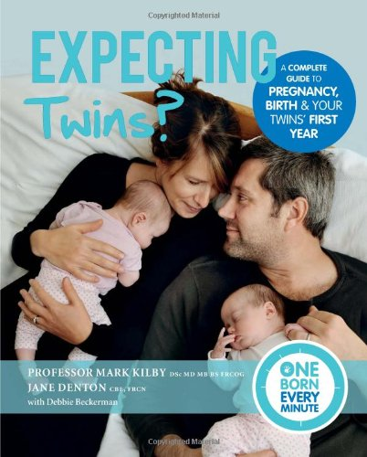
中文书名：《双胞胎的诞生》（“每分钟都有一个孩子诞生”系列）
英文书名：Expecting Twins? (One Born Every Minute)
作 者：Mark Kilby and Jane Denton
出 版 社：Quadrille Publishing Ltd
代理公司：ANA
页 数：272页
出版时间：2013年10月
代理地区：中国大陆、台湾
审读资料：电子稿
类 型：家教育儿

内容简介：

在英国，每分钟都有一个孩子诞生，但每个孩子的故事都不尽相同。“每分钟都有一个孩子诞生”（One Born Every Minute）是第四频道备受欢迎的电视纪录片系列，讲述了这些在妇产医院发生的故事。该系列获得了英国影视艺术学院（BAFTA）大奖。作为该系列推出的第二部书籍作品，《双胞胎的诞生》为准父母提供了大量专业建议。

该书作者是胎儿医学顾问马克·吉尔比（Mark Kilby）教授和多胞胎基金会负责人简·丹顿（Jane Denton）。该书的独特之处在于，是唯一一本以插图形式为双胞胎父母介绍了在怀孕、分娩和婴儿出生后一年内的注意事项。

本书描述了同卵和异卵双胞胎的受孕方式，胎儿在子宫中的形态，以及父母应该如何应对怀双胞胎引发的症状和其他问题。书中提供了最新的产前测试信息，并详细介绍了怀双胞胎的准妈妈应该如何进行测试，以及双胞胎的分娩方式。

许多准妈妈都很担心怎么才能喂养两个宝宝，本书提供了她们所需的一切信息。两位作者提供了许多专业建议，例如双胞胎是否应该分开睡，该如何带双胞胎外出，妈妈在忙得焦头烂额时该如何照顾自己。书中包含大量真实父母的案例和来自专业顾问的医学建议，帮助你享受为人父母的喜悦而充实的生活。

作者介绍：

马克·吉尔比（Mark Kilby）教授，医学博士，伯明翰妇产科医院胎儿学医学顾问。他的专业研究领域包括胎儿内分泌、胎儿生长迟缓和单绒毛膜双胞胎。

简·丹顿（Jane Denton），多胞胎基金会（MBF）负责人。MBF是一家总部设在伦敦夏洛蒂切尔西皇后医院的慈善机构。她和马克一起为双胞胎研究工作做出了巨大贡献。

媒体评价：

“这是一本图文并茂的指南，介绍了双胞胎妊娠、分娩和出生后第一年的生活。本书提供的信息极为全面，读起来方便而且让人放心。书中包含来自真正的双胞胎父母和顾问医生的案例。这本实用、专业同时充满感情色彩的指南将帮助你度过一段快乐而充实的时光。”
----《每日邮报》（Daily Mail），2013年11月14日

“即将生下双胞胎宝宝的你，将从书里找到很多怀孕相关问题的答案。”
----《婴儿与怀孕》（Prima Baby and Pregnancy），2013年11月

谢谢您的阅读！
请将回馈信息发至：俞晓宁（Winnie Yu）
安德鲁﹒纳伯格联合国际有限公司北京代表处
北京市海淀区中关村大街甲59号中国人民大学文化大厦1705室, 邮编：100872
电话：010-88810959
传真：010-82504200
Email: winnie@nurnberg.com.cn
网址：www.nurnberg.com.cn
微博：http://weibo.com/nurnberg
豆瓣小站：http://site.douban.com/110577/

